Vista de Desarrollador
1: presiones.php
Revisando la consola, me dice que fue correcta la ejecución, pero en la consola me dice que ya existe una presión con esa semana y días indicados, cuando no debe de ser así.
Cada creación de nueva presión debe de aparecer con el estatus de EN REVISIÓN, lo que pasa es que como estoy tratando de crear una presión ya existente la limitación de la función es que da una notificación de aceptación y no de error, como debería de hacer.
Si existe, se hace el comentario de que esta presión ya existe.
En este caso si yo quisiera agregar una nueva presión al sistema, me genera un conflicto, ya que no me aparece al inicio de la lista y aparece con estatus de Autorizada, cuando el estatus al crear una presión debe de ser en Revicion.
{success: false, message: 'Ya existe una presion para la obra, semana y dia indicados.', presion_id: 610}

2: presiones_detalles.php

En esta sección, ya no me aparecen los datos de las presiones pagadas, me dan los siguientes errores :
﻿
presiones_detalles.js:244 Uncaught SyntaxError: Unexpected token '<<'
cdn.min.js:1 Alpine Expression Error: presionDetailApp is not defined Expression: "presionDetailApp()"

cdn.min.js:1 Alpine Expression Error: init is not defined Expression: "init()"

cdn.min.js:1 Alpine Expression Error: semana is not defined Expression: "semana"

cdn.min.js:1 Alpine Expression Error: dia is not defined Expression: "dia"

cdn.min.js:1 Alpine Expression Error: obraActiva is not defined Expression: "(obraActiva[0] && obraActiva[0].obras_nombre) || ''"

cdn.min.js:1 Alpine Expression Error: semana is not defined Expression: "semana"

cdn.min.js:1 Alpine Expression Error: dia is not defined Expression: "dia"

cdn.min.js:1 Alpine Expression Error: presiones is not defined Expression: "presiones.filter(function(p){return p.HojaEstatus == 'LIGADA' || p.HojaEstatus == 'AUTORIZADA' || p.HojaEstatus == 'PAGADA'}).length"

cdn.min.js:1 Alpine Expression Error: obraActiva is not defined Expression: "(obraActiva[0] && obraActiva[0].obras_nombre) || '-'"

cdn.min.js:1 Alpine Expression Error: presiones is not defined Expression: "presiones"

cdn.min.js:1 Alpine Expression Error: formatearMoneda is not defined Expression: "formatearMoneda(sumatoria(presiones,'total'),true)"

cdn.min.js:1 Alpine Expression Error: formatearMoneda is not defined Expression: "formatearMoneda(sumatoria(presiones,'adeudo'),true)"

cdn.min.js:1 Alpine Expression Error: estatus is not defined Expression: "estatus == 'PENDIENTE' && canClosePresion"

cdn.min.js:1 Alpine Expression Error: canClosePresion is not defined Expression: "canClosePresion || comentarioDirector"

cdn.min.js:1 Alpine Expression Error: savingComentario is not defined Expression: "savingComentario"

cdn.min.js:1 Alpine Expression Error: canClosePresion is not defined Expression: "canClosePresion"

cdn.min.js:1 Alpine Expression Error: savingComentario is not defined Expression: "savingComentario ? 'Guardando...' : 'Guardar nota'"

cdn.min.js:1 Alpine Expression Error: comentarioDirector is not defined Expression: "comentarioDirector"

cdn.min.js:1 Alpine Expression Error: canClosePresion is not defined Expression: "canClosePresion"

cdn.min.js:1 Alpine Expression Error: canClosePresion is not defined Expression: "!canClosePresion"

cdn.min.js:1 Alpine Expression Error: comentarioDirector is not defined Expression: "comentarioDirector || '-'"

cdn.min.js:1 Alpine Expression Error: canClosePresion is not defined Expression: "canClosePresion"

cdn.min.js:1 Alpine Expression Error: comentarioDirector is not defined Expression: "(comentarioDirector || '').length"

cdn.min.js:5 Uncaught ReferenceError: presionDetailApp is not defined
cdn.min.js:5 Uncaught ReferenceError: init is not defined
cdn.min.js:5 Uncaught ReferenceError: semana is not defined
cdn.min.js:5 Uncaught ReferenceError: dia is not defined
cdn.min.js:5 Uncaught ReferenceError: obraActiva is not defined
cdn.min.js:5 Uncaught ReferenceError: semana is not defined
cdn.min.js:5 Uncaught ReferenceError: dia is not defined
cdn.min.js:5 Uncaught ReferenceError: presiones is not defined
cdn.min.js:5 Uncaught ReferenceError: obraActiva is not defined
cdn.min.js:5 Uncaught ReferenceError: presiones is not defined
2
cdn.min.js:5 Uncaught ReferenceError: formatearMoneda is not defined
cdn.min.js:5 Uncaught ReferenceError: estatus is not defined
cdn.min.js:5 Uncaught ReferenceError: canClosePresion is not defined
cdn.min.js:5 Uncaught ReferenceError: savingComentario is not defined
cdn.min.js:5 Uncaught ReferenceError: canClosePresion is not defined
cdn.min.js:5 Uncaught ReferenceError: savingComentario is not defined
cdn.min.js:5 Uncaught ReferenceError: comentarioDirector is not defined
2
cdn.min.js:5 Uncaught ReferenceError: canClosePresion is not defined
cdn.min.js:5 Uncaught ReferenceError: comentarioDirector is not defined
cdn.min.js:5 Uncaught ReferenceError: canClosePresion is not defined
cdn.min.js:5 Uncaught ReferenceError: comentarioDirector is not defined

3: nueva_hoja.php
En esta sección que es para crear una nueva hoja de una requisición, debería de ser capas de incorporar cotizaciones, las cotizaciones pueden venir en imagen o en PDF, se debe de incorporar un limite de peso para los archivos, no tan restrictivo.
Diseño mal estructurado: tal como se muestra en la imagen el diseño y distribución de la vista para con la parte donde se presentan los datos, debe de mejorar, hay espacio para distribuir los datos de mejora manera.
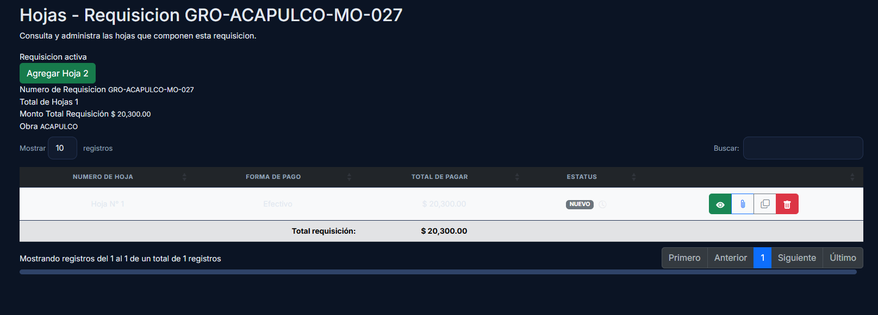
Ilustración 1 Mal diseño de hoja requisición no respeta darck and light
4: hojas_requisicion.php
En esta sección, veo que ya está integrado la acción de agregar un archivo imagen 2, para revisión de la cotización la cual, si funciona, ahora el detalle es que cuando se supone esta cotización ya se encuentra anexada a una hoja de requisición no puedo ver la cotización.
También el tema de duplicar una requisición imagen 2, no debería ser, ya que cada hoja de requisición es diferente.
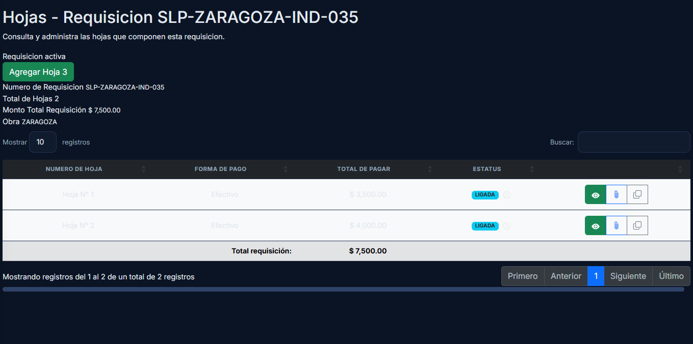
Ilustración 2 Mal diseño en hoja_requisiciones no respeta color darck and light
En el apartado de estatus, está bien que tenga diferentes estatus, pero de que me serviría ver el estatus, si solo cambia cuando pasa de ligada, rechazada o pagada, en que parte del proceso quedaría implícito los demás estados.
Me aparece el siguiente error al abrir el estatus imagen 3
xhr.js:188 POST https://thefuentescorp.com/TheFuentesApp/api/crud_hojas_requisicion.php 500 (Internal Server Error)
(anonymous) @ xhr.js:188
(anonymous) @ xhr.js:15
(anonymous) @ dispatchRequest.js:51
value @ Axios.js:173
(anonymous) @ Axios.js:40
h @ axios.min.js:1
(anonymous) @ axios.min.js:1
(anonymous) @ axios.min.js:1
l @ axios.min.js:1
a @ axios.min.js:1
(anonymous) @ axios.min.js:1
(anonymous) @ axios.min.js:1
(anonymous) @ Axios.js:63
(anonymous) @ Axios.js:212
(anonymous) @ bind.js:5
verHistorialHoja @ hojas_requisicion.js?v=itf3a:242
[Alpine] verHistorialHoja(hoja.hojaRequisicion_id, hoja.hojaRequisicion_numero) @ VM1717:3
(anonymous) @ cdn.min.js:5
ar @ cdn.min.js:1
(anonymous) @ cdn.min.js:5
o @ cdn.min.js:5
(anonymous) @ cdn.min.js:5
(anonymous) @ cdn.min.js:5
hojas_requisicion.js?v=itf3a:278 fe {message: 'Request failed with status code 500', name: 'AxiosError', code: 'ERR_BAD_RESPONSE', config: {…}, request: XMLHttpRequest, …}
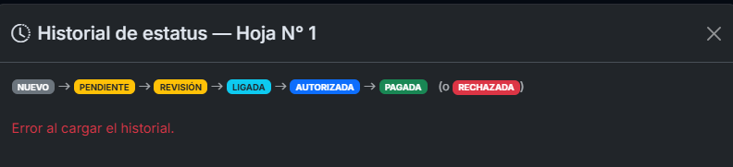
Ilustración 3 Estatus de la hoja de requisicion
Ahora para un tema muy importante de trazabilidad, cada presión o requisición o nueva hoja o anexar una cotización se debe de colocar el nombre del usuario el cual está realizando cualquiera de estas actividades, al momento de agregar cualquiera de estas.
No es necesario que se vea, únicamente es para trazabilidad de quien agrego cualquiera de estas acciones.

En donde si se debería de ver es al momento de imprimir una de estas hojas o presiones, quien realizo este movimiento. Esto dentro de items_requisicion.php ahí es donde se genera un PDF, con los datos de esa hoja en cuestión, actualmente cuando se genera el PDF, coloca el nombre de quien esta generando el pdf, pero no de quien realmente realizo esa hoja.

Otro detalle dentro de item_requisiciones es que no me muestra en la tabla los ítems, solo me aparece el monto del subtotal a pagar y el siguiente comentario en la consola

Tracking Prevention blocked access to storage for https://cdn.jsdelivr.net/npm/alpinejs@3.x.x/dist/cdn.min.js.
items_requisicion.php:446 Tracking Prevention blocked access to storage for https://cdn.jsdelivr.net/npm/alpinejs@3.x.x/dist/cdn.min.js.
items_requisicion.php:446 Tracking Prevention blocked access to storage for https://cdn.jsdelivr.net/npm/alpinejs@3.x.x/dist/cdn.min.js.
items_requisicion.php:446 Tracking Prevention blocked access to storage for https://cdn.jsdelivr.net/npm/alpinejs@3.x.x/dist/cdn.min.js.

Ahora al seleccionar una obra en la barra navbar en la sección de obras, esta bien el diseño, pero el diseño esta mal, en caso de que me aparecieran todas las obras como me aparecen en modo desarrollador, la vista no alcanza a cubrir todas estas obras. Por lo que se debe de plantear una mejora a este botón que en caso de tener mayor a 5 obras en un usuario, redirija a otra pestaña con todas las obras, tipo catalogo de obra o que pueda ser buscado por nombre, la opción la dejo a criterio de mejor vista y que el usuario peda trabajar sin problema.

